Årsplan for Sætra barnehage 2018-2020 – del 2

Progresjon i dei sju Fagområda frå rammeplan for barnehagar

Barn skal få utfolde skaparglede, undring og utforskartrong. Dei skal lære å ta vare på seg sjølv, kvarandre og naturen. Barn skal utvikle grunnleggande kunnskapar og ferdigheiter.
(Bhglova §1)
Barnehagen skal formidle verdiar og kultur, gi rom for barnas egen kulturskaping og bidra til at alle barn opplever glede og meistring i et sosialt og kulturelt fellesskap.
(Bhglova §2)

Fagområda:

Kommunikasjon, språk og tekst
Kropp, rørsle, mat og helse
Kunst, kultur og kreativitet
Natur, miljø og teknologi
Mengd, rom og form
Etikk, religion og filosofi
Nærmiljø og samfunn

Progresjon:
Arbeidet med fagområda skal tilpassast kvar enkelt barnehage som ein del av lokalsamfunnet i Ulsteinvik.
Lærestoff, arbeidsmåtar, rom, utstyr og organisering tilpassast barna sine ulike behov. Alle barn skal få møte utfordringar i høve til deira utviklingsnivå.
Årsplanen gir føringar for personalet sitt arbeid med fagområde og hovudmål. I periodeplanane våre, vil det kome fram korleis arbeidet blir tilpassa dei ulike barnegruppene.
Kommunikasjon, språk og tekst
Fagområdet handlar om at barna skal utvikle talespråk og kroppsspråk, bruk av språk i tenking og kommunikasjon, og føre- buande skriveopplæring.
Barna skal få erfaring med ulike tekster, både munnleg og skrifteleg
- Utvikle eit rikt og variert talespråk
- Utvikle eit forhold til tekst og forteljingar som kilde til kunnskap og estetiske opplevingar
- Bli fortrulege med symbola som tal og bokstavar som førebuing til skriftspråket
- Bli kjent med bileter og media som kommunikasjonsmiddel
- Personalet skal oppdage og sette inn tidleg innsats til barn med forsinka språkutvikling
- Personalet skal vere bevisst på, anerkjenne og stimulere barna sitt kroppslege uttrykk

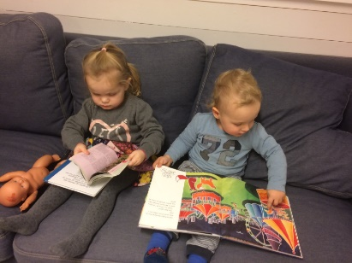

Kva gjer vi, og korleis sikrar vi progresjon ?
1-2 år | 3-4 år | 5-6 år
Bruke språket. Namngi alt vi vi ser og kjenner. | Sette ord på verbal- og kroppsspråk. Bruke gjenfortelling og stille gode, støttande spørsmål undervegs. | Bruke språket aktivt, holde på eit tema over tid.
Bruke peikebøker og billedbøker. Namngi alt vi ser. Bruker konkreta frå td Snakkepakken | Vi leser bildebøker og gjenforteljer dagleg. Let barna få vere med å fortelje. | Vi les lengre bøker, meir tekst. Gjenskaping.
Syng enkle kjende songar, gjerne med teikn/rørsle. Repetisjon. Lagar/bruker songkort | Utvidar reportoaret, med fleire vers og fleire songar. | Lærer nasjonale skattar.
Enkle rim og regler, gjerne med teikn/rørsle. | Rim, regler, rytme | Leik med rim og regler, leite etter rimord, synonym, tøyseord, klappe stavelsar, vitsar og gåter.
Små eventyr, gjenfortelling, repetisjon. Bruke konkreta. | Vi formidler eventyr og forteljingar ved å bruke stemme, flanellograf og konkreta. Vi dramtiserer og barna kan vere med å lage enkle kostymer. Lage temakasse som barna kan bruke i frileik. | Barna er med å dramatisere eventyr. Barna kan gjenfortelje eventyret, teikne, male, lage kunstverk utfrå eventyret. Barna kan lage digitalforteljing.
Bokstavar og tal er synleg i miljøet. Vi bruker peiketeljing. | Peiketeljing. «Dagens hjelpar» hjelp til med å dekke på bordet saman med ein voksen. Leikeskriving. | Bokstavar og tal synleg i miljøet, vert brukt aktivt. Leikeskriving og tekstskaping. Barna øver på å skrive bokstaven/namnet sitt. Vi lærer ulike språklyder.
Bygge gode, nære relasjonar og skaper grunnlag for tilknyting og god kommunikasjon. | Lage gode stunder saman med barna som inviterer til kommunikasjon. Bygge vidare på barna sine interesser. | Snakke med barna, ta fatt i deira interesser. Bruk hjelpemiddel; bøker/ipad til å finne svar.
«Her og no»-språk. | Vi utvikler til «der og då»-språk. | Vi bruker handlingsoppsummerande samtalar og handlingsplanleggande samtaler.
Vi bruker korte, enkle setningar. Repetisjon, roleg og tydeleg uttale. | Barna skal kunne ta i mot korte beskjedar og utføre dei. Fortelje om opplevingar og lytte til kva andre seier. | Barna kan ta imot og gi samansette beskjedar. Klare å halde tråden i ein samtale. Vi øver på å vente på tur, rekke opp handa.
Personalet setter ord på kroppslege uttrykk. | Barna kan sette ord på kjensler. | Barna kan sette ord på kjensler og korleis det kjennest. Trene på sjølvregulering
Høyre/sjå songar på ipad | Spele enkel spel på digitale verktøy. | Bruke digitale verktøy som læremiddel i prosessar saman med personalet.
Bruke Kimsleik, enkle lotto. | Spele spel, pusle, Kimsleik med fleire element. | Spele spel, kaste terning, telje antal, spele kort (td. Uno)

Kropp, rørsle, mat og helse
Fagområdet handlar om at barna skal tileigne seg grunnleggande motoriske dugleik og gode vanar. Det omfattar erfaringar, ferdigheiter, kunnskap og haldningar vi får gjennom sanseinntrykk og rørsle. Gjennom medverknad i mat og måltidsaktivitetar utvikle gode og sunne matvanar.
- Utvikle kontroll over kroppen, og grunnleggande grov- og finmotoriske ferdigheiter.
- Utvikle positiv sjølvoppfatning gjennom kroppsleg meistring.
- Gode erfaringar med og positive haldningar til aktiv bruk av eigen kropp, ute og inne.
- Gode erfaringar med friluftsliv og uteaktivitetar.
- Utvikle gode vaner slik at de kan ivareta eigen kropp, helse og velvære.

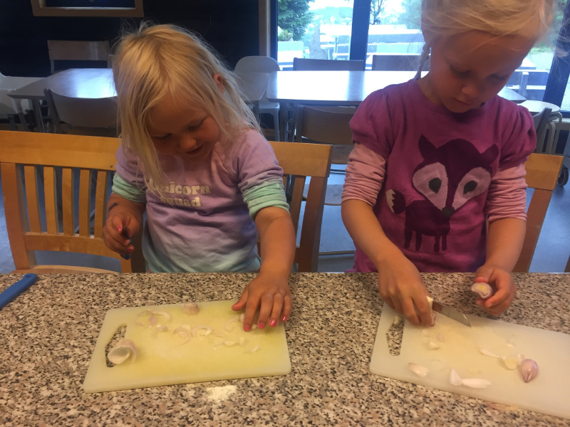

Kva gjer vi, og korleis sikrar vi progresjon ?
1-2 år | 3-4 år | 3-6 år
Gjere barna kjende med barnehagen sitt uteområde. Gjere barna kjende med området rett utanfor porten. | Korte turar i nærområdet. Td; Bugardsmyra, butikken, Pumpehuset. | Lengre turar i skog, fjøre, fjell og mark. Td; Vollesamnden, Uglasætra, Hofsethaugen, Høgåsen
Gå opp til vegen, sjå på bilane som køyrer forbi. Skape gode rutiner for bruk av refleksvest. | Gjere barna kjende med enkle trafikkreglar i nærområdet. Få inn gode vanar i å ferdast på trafikkert veg. Vere synlege i trafikken ved å brike refleksvest. | Gå på tur til sentrum og ha om temaet trafikk. Ta ansvar for eigen tryggleik og lære å ferdast som fotgjengar på trafikkert veg.
Legge til rette for tumleleik/rørsleleik inne på avdelinga. Enkle rørsle og songleikar. | Legge til rette for rolleleik t.d. leiketema som butikk, utkledning, kjøkkenleik. Skape eit utfordrande fysisk miljø. Rørsle og songleikar. | Dele meir inni grupper. Legge tilrette for rolleleik t.d leiketema som butikk, utkledning, kjøkkenleik. Skape eit utfordrande miljø; td hinderløype.
Gode søvn- og kvilerutiner. | Roleg kvilestund med høgtlesing eller musikk. | God veksling mellom aktivitet og kvile.
La barna få sanse alle årstidene snø, vatn, varme og kulde. Få erfaring med snø, forme den og bevege seg i den.  - Konstruksjonsleik  - Plukke blomster om våren | Skape positive uteopplevingar i alle årstider.  Ringleik og regelleik tilpassa alder, Hauste frukt og bær om hausten, Legge til rette for ake og byggjeaktivitet om vinteren. Gå til akebakken. | Gi barna erfaringar i alle årstider.  Ballspel, Regelleikar ute, Hauste frukt, bær om hausten, lage sylte og saft, legge til rette for ski, skøyter og akeaktivitetar.
Hjelpe barna å skape ein god sjølvkjensle ved å bekrefte, vise forståing og setje ord på kjensler. | Oppleve meistring og bli møtt med forventningar. Hjelpe barna å handtere både positive og negative kjenlser. | Oppleve meistring og bli møtt med forventingar ifht alder, modning og barna sine interesser.
Legge til rette for aktivitetar utfrå barnets meistringsnivå i uteleiken. Avgrensing av område. | Legge til rette for utfordringar til det enkelte barn sin alder og ståstad i uteleiken. | Sette av tid til varierte uteaktivitetar.
Finmotorikk: Putteboks, enkle trepuslespel, sanseleiker, plukke stein, øve seg på å ete med skei. | Varierte finmotoriske aktivitetar, male, teikne, leikeskrive, fargelegge, perle, konstruksjonsleik, Jovo og lego. Øve på å kle på seg sjølv. Øve på å smørje maten sin med og bruke smørjekniv. | Klippe, lime, tape, lage perlekjede, pakke inn. Oppmuntre barna til å skrive bokstavane i namnet. Kunne å drage opp glidelåsen og knappe igjen knappar, knyte, smørje mat, skjere opp grønsaker, øve seg på å bruke bestikk.
Skape gode vaner og hygienerutiner under stellesituasjon. Gjere seg kjend med tannpussrutina og bli kjend med tannbørste og tannkrem. | Støtte barna til å skape gode vanar under toalettbesøk og handvask. Vi fungerer som støttande stillas for barnet, vise og hjelpe. Pusse tenne, lære barna god munnhygiene. | Skape gode rutiner for toalettbesøk og handvask. Barnet skal meistre sjølv med vi vaksne fungerer som støtte. Barna pusser tenner sjølve. Kunnskap om kvifor det er viktig å pusse.
Gjere barna kjende med dei ulike klesplagga. Legge til rette for at barna får tid til å prøve sjølv. | Barna øver på å kle på seg sjølv med støtte frå vaksne. Vi stiller dei spm om kva klede dei trur dei treng i dag? | Gi barna nok tid til å meistre å kle på seg sjølv. Forvente at barna kler på seg etter veret. Vaksne støttar/rettleiar.
Introdusere barna for enkle rørslesongar. Bevege oss til musikk og rytme. | Lære barna songleikar og ringleikar. Dans og rørsle til musikk og rytme. | Forvente at barna klarer å setje i gong songleikar og ringleikar. Enkel dansekorografi til musikk.
Barna opplever trygge og varme vaksne som gir dei nærheit og eit fang og sitje på. Setje ord på deira kjensler og gir dei fysisk omsorg i sove-, stell- og måltidssituasjon. | Barna opplever fysisk omsorg som å sitje på fang, få ein klem, halde i hand og få trøyst. Vegleie barna i å setje ord på kjensler. | Barna lærer at dei bestemmer over eigen kropp og set grenser sjølve. Bruke litteratur for å gi barna forståing for dette. Gi barna fysisk omsorg og gi rom for samtale om vansklege og gode kjensler.
Skape ein trygg og positiv måltidssituasjon der vi tek oss god tid. Nærverande vaksne som støtter og hjelper barna. | God tid til måltid i eit sosialt felleskap, varierte erfaringar med smak, konsistens. Hjelpe å dekke bordet. | Hjelpe til med matlaging. Dekke bord og hjelpe til med opprydding. Dagens hjelpar. Forsyne seg sjølve og beregne mengd.
Legge til rette for todlerane sin kroppslege veremåte. | Legge til rette for å gjere barna sjølvhjelpte og stimulere deira motoriske kontroll. Ha ark, blyantar, bøker og spel tilgjengelig for dei. | Forvente at barna har god motorisk kontroll og sjølvstende i kvardagen.

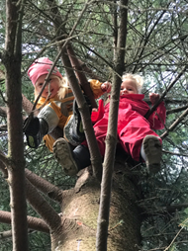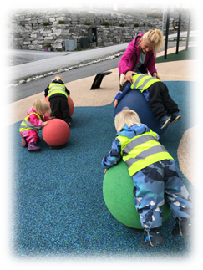

Kunst, kultur og kreativitet
Fagområdet omhandlar kulturelle uttrykksformer som bildekunst og kunsthandverk, musikk og dans. Språk og litteratur, film, teater, arkitektur, design, og barnas egne kulturelle uttrykk høyrer også med her. Dei estetiske fagområde formidlar kulturarven og er et viktig reiskap for sansing, oppleving, tenking og kommunikasjon
- Utvikle fantasi og kreativitet i tenking og handling/uttrykk
- Utvikle sine evner og ferdigheiter i å lytte og i akta gjennom allsidige møter med kunst og kultur
- Utvikle og styrke kulturell identitet og personleg uttrykk
- Tileigne seg ferdigheite i musikk, song, drama, teikning, maling og verktøybruk

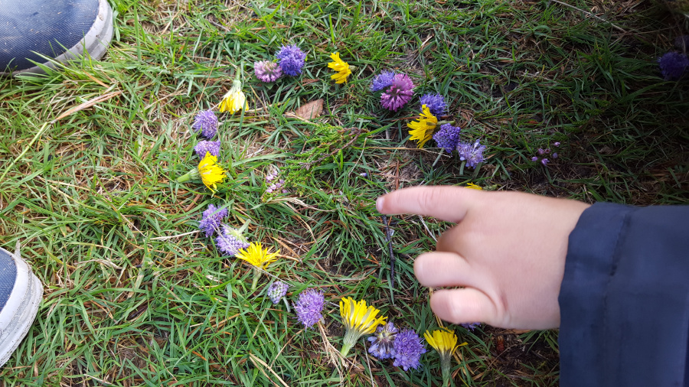

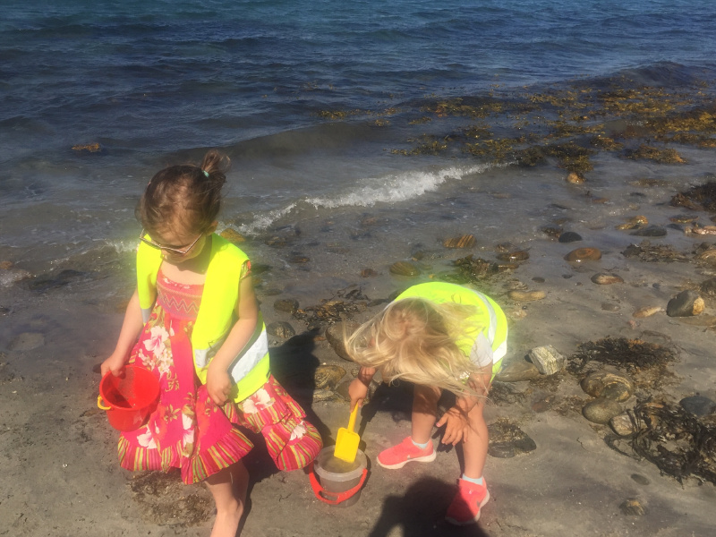

Kva gjer vi, og korleis sikrar vi progresjon ?
1-2 år | 3-4 år | 5-6 år
Bli kjende med ulike materiale som sand, leire, ull, maling, blyantar, krit, mold. Både naturmateriale og suplerande formingsmateriale. | Bruke dei ulike materiale som barna har blitt kjent med. Øve litt på ulike tekninkkar. | Skape kunst ved hjelp av ulike materiell, som ull, tråd, leire, sand, mold, maling, krit, tusj, blyant. Både naturmateriale og supplerande formingsmateriale
Bli introdusert for kjende forteljingar som er kulturberarar td «Bukkene Bruse», Peikebøker, ordbøker, vrimlebøker, bildebøker eventyr, | Gå djupare i bøkene, la barna vere med å gjenfortelle, dramatisere. Jobbe vidare med innhald i bøkene i td samling, formingsaktivitetar osv. Legge til rette for at bøkene kan bearbeidast, kome til uttrykk i frileik. | Erfaring med indre bilete – meir tekst og forteljing. Barn skaper sine egne forteljingar, skriv egne bøker, kan kjende eventyr.
Synge eit lite utval lette songar. | Barna er aktivt deltakande i val og utøving av songar/songleikar. | Synge songar. Lengre, vanskelegare, fleire vers.
Dans, leik og rørsle, kroppen som instrument. Enkle rørsleleikar. | Meir avanserte rørsleleikar, songleikar og regelleik. | Sjølvstyrt regelleik, rørsle og songleik. Også meir på av ytre påverknad.
Bli presentert for enkle eventyr ved konkreta. | Barna får vere med å formidle eventyr, vere deltakande å få bruke konkreta. | Barna får dramatisere eventyret for publikum. Gi rom for spontan framsyning av barn for barn.
Legge til rette for variert leik inne og ute, imitering og parallelleik, rolleleik. | Gi impulsar og opplevingar som stimulerer til rolleleik. | Skape fellesopplevingar som vidareutviklar og tilfører nye innspel i leiken.
Gi barna sanseinntrykk ved hjelp av lyd, lys og taktilt materiell, i naturen og ellest. Skape atmosfære | Lage sansebokser. Bruke naturen til meir aktiv sansing. | Barna får vere med å lage sansebokser/rom. Planlegge og gjennomføre saman med barna.
Delta på kulturelle aktivitear i bhg. | Delta på kulturelle aktiviteter i Ulsteinvik td. Som barnehagen blir invitert til. | Delta på kunstutstillinga, og besøk Ivar Aasen tunet.
Lytte til ulik musikk. Bevege seg intuitivt i møte med lyd og rytme. | Presentere ulike sjangera og ulike dansar | Intern og ekstern påverknad ihft musikk/dans
Oppmuntre barna og følge barna sin nysgjerrigheit og kreativitet | Legge til rette for at barna får følge si nysgjerrigheit og kreativitet. | Lage utstillingar, teater og førestillinga for kvarandre og for føresette.
Snakke om at vi er ulike, men likeverdige. | Bli kjende med barna sine etniske røter. Musikk og kultur frå kulturarven. | Synleggjering av ulike kulturar, språk og skikkar, med utgangspunkt i barnegruppa. Bli kjende med ulike menneske og kulturar.
Bli kjend med assosiasjonar, rim, fabulering, fantasi, humor | Spele vidare på barnet sitt initiativ til fantasiforteljing, la deg rive med saman med barnet. | Skrive ned fantasiforteljingar og lese dei i høgt. Teikne fantasiforteljing

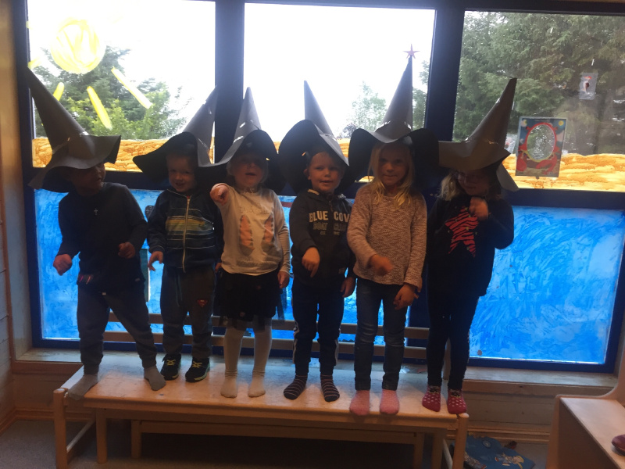

Natur, Miljø og teknologi
Fagområdet handlar om at barna skal bli kjent med å få forståing for planter og dyr, landskap, årstider, vær og bærekraftig utvikling. Et mål er å utvikle barnas kjærleik til naturen, forståing for samspelet i naturen og mellom mennesket og naturen
- Erfaringar med og kunnskapar om menneskjer, dyr, og vekstar og deira gjensidige avhengigheit
- Utvikle respekt og samhøyret til liv, natur og nærmiljø
- Studere, eksperimentere, systematisere, og trekke slutningar i forhold til fenomen i den fysiske verden
- Grunnleggande kunnskapar om og erfaringar med kvardagslivets tekniske hjelpemidla
- Kunnskap om natur, økologi, miljøvern og samspelet i naturen
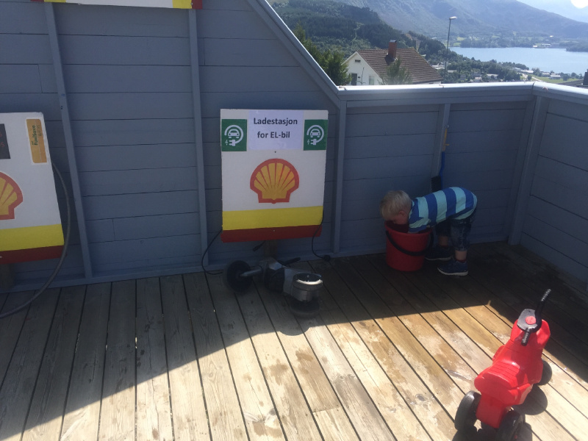

Kva gjer vi, og korleis sikrar vi progresjon ?
1-2 år | 3-4 år | 5-6 år
Gjere seg kjende i med alle årstider. | Oppleve naturen til alle årstider og i all slags ver. | Oppleve naturen til alle årstider og i all slags ver.
Bli kjend med naturen på uteområdet til barnehagen. | Bli kjend med naturområdet i nærmiljøet. | Bruke naturområder i nærmiljøet aktivt, og gi barna erfaring med fjøre, skog, fjell og vatn.
Støttande vaksne som set ord på det barna ser og opplever ute. Legge til rette for sanseopplevingar ute. Kjenne på, smake, lukte høyre. | Positive og aktive vaksne som undrar seg og utforskar ilag med barna. Bruke bilder og oppslagsverk. Dokumentere opplevingane ilag med barna. Bruke bilete og snakke om opplevingane i ettertid. | Positive og aktive vaksne som undrar seg og utforskar ilag med barna. Bruke internett, blomsterflora og faktabøker aktivt i utforskinga. Bruke kamera og teknisk utstyr ute i naturen. Barna får bli med på dok.prosessen.
Lære seg å kaste avfall i søpla. | Kildesortering. Lære seg kvifor vi ikkje kastar frå oss avfall i naturen. | Lære barna om ei berekraftig utvikling. Forureinsing, rydde og sortere søppel. Kvifor sorterar vi? Dyrke grønsaker og bruke dei i matlaging.
Gjere seg kjend med ulike materiale ute som sand, stein, konglar, vatn, gras, blad, bark, snø, is. | Erfare at forskjellig materiale har ulike eigenskapar. Lære seg kontrastar som tung/lett, flyte/synke, glatt/ru, mjuk/hard. | Barna vidarefører tidlegare erfaringar og eksperementerer med ulike materielle egenskaper.
Gjere seg erfaringar med sandkasseleik, sanden sine eigenskapar. Leike med vatn, fylle opp og tømme ut. | Erfaring med vassleik; samle, tøme ut, blande. Konstruksjonsleik av ulikt naturmateiale. Erfare at ulike masser som vatn, sand og mold har ulik eigeskap. | Nytte tekniske løysingar sor å kome seg fram til eit mål. T.d lage ei bru over ein bekk, lage vassdemningar, flytte og lede vatn og byggje hytter av greiner.

Mengd, rom og form
Fagområdet handlar om at barnehagen skal fremme den byrjande forståinga for talomgrep, mengder og talsymbolet. Vi skal undre oss over kva som er matematikk i kvardagen.
- Oppleve glede over å utforske og leike med tal og former
- Tileigne seg gode matematiske omgrep
- Stimulere til undring, nysgjerrigheit og motivasjon for problemløysing.
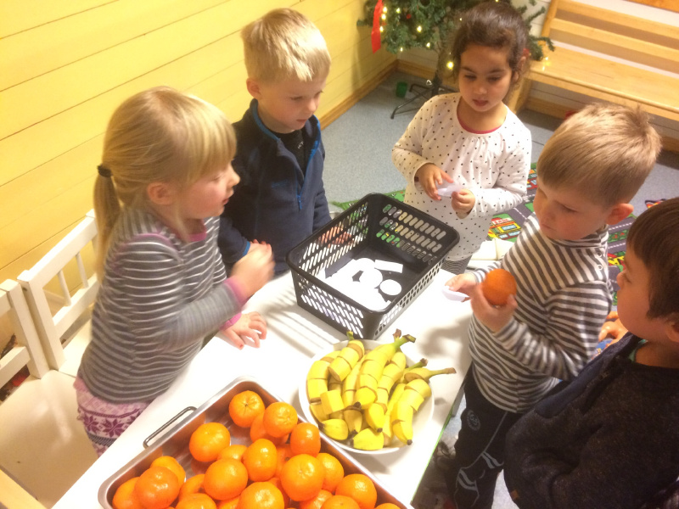

Kva gjer vi, og korleis sikrar vi progresjon ?
1-2 år | 3-4 år | 5-6 år
Tal og former synlege i miljøet og vert snakka om. | Tall og former synleg i miljøet, å vert ein naturleg del av daglegtalen.  Hjelpe barna til å sjå matematikken vi omgir oss med i kvardagen: td dekke og telle i leikekjøkken. | Jobbar meir aktivt med tal og former; dekke på bordet, finne fram matereale, rett antal.
Leike inn tal og preposisjonar gjennom song, dans, eventyr, rim og regler. | Leike butikk, kafe, lage pengar, sette pris. | Lage handleliste, lage pengar, gå i butikken.
Sortere og systematisere leiker på rett plass. Bevisstgjering. Putteboks og enkle puslespel. | Aktivt deltakande i systematisering/rydding. | Vere med på lage eigne ryddesystem, kildesortering td.
Putteboks, innpasningspuslespel, lotto. | Enkle puslespel og terningsspel. | Puslespel med fleire bitar, Uno, terningsspel. Over- og underomgrep, matematiske former, geometri, likskapar, ulikskapar i former.
Vere med på enkel matlaging, sjå når mat vert laga/servert. | Vere med å kutte opp grønsaker ol | Vere med på matlaging, oppmåling
Bruke ulike materiale, bruke bevisst antal, sortering og samanlikning i samtale med barna. | Tilby barna variert materiale der vi saman kan telle, sortere, samanlikne m.m. | Vi måler, lagar mønster, lagar symmetri og har fokus på omgrep som høg/lav, lett/tung , fram om/bak
Byggleik med Duplo og klossar.  Bygge opp, rive ned. | Byggeleik med lego, jovo og togbane. | Byggleik med klossar med gangar til klinkekuler. Antal, rom, form. Meir avansert. Tredimensjonal bygging.
Sjå at vi sorterer plast, papir og restavfall i rett dunk. | Blir meir aktivt deltakande i prosessen med å sortere. Rettleiing og støtte frå vaksne. | Er med på SSR for å kaste bos og sjå korleis sorteringa der fungera.
Vi har samling kvar dag, der vi tel barna og syng namna deira. | Vi har samlingar kvar dag, der barna blir kjent med kalendersystemet vårt: dag, dato. Vi tel kor mange barn som er her. | Vi har samlingar kvar dag, der barna blir kjent med kalendersystemet vårt: dag, dato, månad, år. Vi tel kor mange barn som er her.
Bruker mest «her og no», men og naturleg samtale om fortid, notid og framtid | Bruker meir aktivt/målretta samtale med notid, framtid og fortid. | Bruker klokka, fortid, notid, framtid

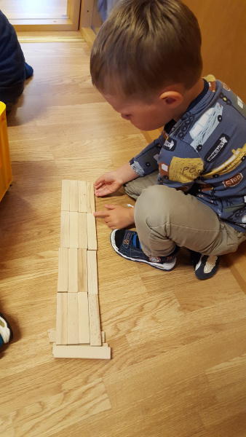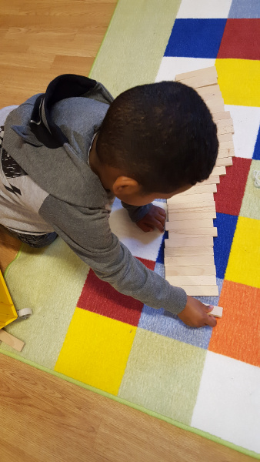

Etikk, religion og filosofi
Fagområdet er med på å forme måtar å oppfatte verden og mennesker på. Samtidig pregar det våre verdiar og haldningar
- Bli kjent med grunnleggande verdiar frå kristen og humanistisk arv og tradisjon
- Få kunnskap om kristne og tradisjonelle merkedagar
- Tileigne seg samfunnets grunnleggande verdiar og normer
- Utvikle interesse og respekt for kvarandre, uansett kulturell og religiøs bakgrunn
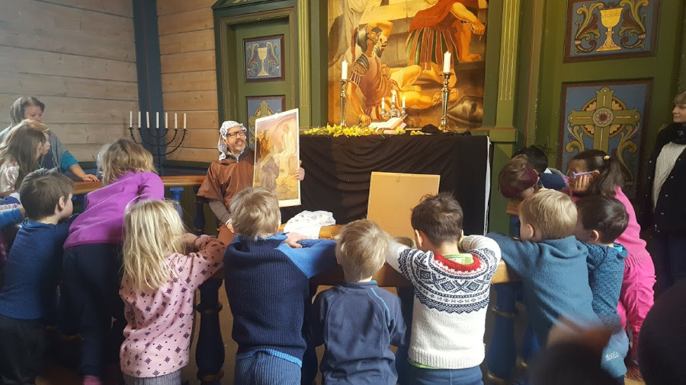

Kva gjer vi, og korleis sikrar vi progresjon ?
Alder 1-2 år | Alder3-4 år | Alder 5-6 år
Formidle den kristne bodskapen gjennom songar og bilete. | Synge songar, bruke musikk, bøker og forteljingar i formidlinga av den kristne bodskapen. | Formidle den kristne bodskapen gjennom dramatisering og forming.
 |  | Vi deltek på barnegudsteneste i kyrkja før jul og påske
Lære seg korleis vi skal vere mot kvarandre. Dele, låne bort, vere god med… | Øve seg på å sette ord på kjensler og ta andre sitt perspektiv | Felles forståing av normer og reglar i barnehagen .  Felles kulturelle verdinormer vert vektlagd: «det du vil andre skal gjere mot deg, skal du gjere mot dei»
Anerkjenne og respondere på dei ulike verbale og ikkje-verbale uttrykka til barna, og støtte språkutviklinga deira. | Oppmuntre barna si undring og lærelyst ved å vere aktive og nyfikne vaksne. | Legge opp til filosofiske samtalar saman med barna.
Synleggjere ulikskapar i barnegruppa – vi er ulike, men likeverdige. | Markere merkedagar og religionar som er representert i barnehagen. | Markere merkedagar og religionar som er representert i barnehagen. Inkludere barna i prosessen.
Vere deltakarar i Barn -hjelper-barn aksjon. | Sjå korleis barn i andre land lever. Høyre om/sjå andre land og kulturar gjennom bilete og film. | Sjå korleis barn lever i andre land. Lære om andre land, kulturar, sang og musikk.
Få kjennskap til grunnleggande normer og verdiar. | Få ei forståing av at der er mange ulike måtar å forstå ting på. Forstå verdien av normer og verdiar. | Utvikle interesse og respekt for kvarandre og forstå verdien av likskapar og ulikskapar i eit fellesskap.
Sette ord på, anerkjenne og samtale med barna om kjensler i ulike situasjonar; glad, lei, trist, lei osv. | Samtale med barna om kjensler, om egne og andre sine kjensler. At det er greitt å ha ulike kjensler. | Øve på ulike kjensler. Korleis ser vi ut, korleis har vi det når vi er td sint, glad osv. Sette ord på kjenslene.

Nærmiljø og samfunn
Barnehagen er ein møtestad mellom det private og det offentlige rom og mellom familien og samfunnet. Barnehagen skal bidra til at barn møter verden utanfor familien med tillit og nysgjerrigheit.
- Barna skal få oppleve at dei sjølv er viktige medlemmer i barnehagen
- Utforske og få forståing og respekt for sosiale og kulturelle forskjellar i barnehagen og nærmiljøet. Få en forståing av at alle menneskjer, uansett alder og føresetnad, inngår i og bidreg til fellesskapet
- Oppleve at gutar og jenter får like moglegheiter og merksemd
- Bli kjent med og delta i samfunnet gjennom opplevingar og erfaringar i nærmiljøet
- Samane er vår urbefolkning, og barna skal få kjennskap til deler av samisk kultur

Kva gjer vi, og korleis sikrar vi progresjon ?
1-2 år | 3-4 år | 5-6 år
Barna får vere med å påverke kvardagen sin gjennom non-verbale og verbale uttrykk. | Barna får vere med å påvirke kvardagen gjennom realistiske val. | Barna skal aktivt få bli å medverke i barnehagekvardagen sin, gjennom diskusjon og forhandling.
Oppleve tryggheit med andre enn foreldre/besteforeldre. Vere ein del av ei gruppe, kjenne på samhøyrigheit. Danne gode relasjoner | Bygge vidare på eit lite «samfunn». Vi er ein del av ein heil barnehage. Oppleve å bli høyrt. Få enkle oppgåver å vekse på; td dagens hjelpar, med god støtte frå ein voksen. | Utvide det sosiale perspektiv ved å besøke andre instutisjonar. Td; andre barnehagar, skule, sjukeheim.
Barna skal få lov å bli sjølvstendige på områder der det er mulig for dei | Vi legg til rette for at barna skal klare seg sjølv med støtte frå vaksne. Td ved toalettbesøk, påklednign ol. Oppmuntrar til å legge ting på plass etter bruk. | Barna klarer sjølve, vi legger til rette for stor grad av sjølvstende. Lærer å ha orden på plassen sin og ta vare på eigedelar.
Barna lærer seg å dele med andre. Øve på turtaking | Vi øver på å hjelpe kvarandre, dele og å vente på tur. | Lærer å sette grenser for seg sjølv, , vente på tur, rekke opp handa. Øve på å vere ein god ven.
Barna skal bli sett og anerkjent  Forebygge handlingar som kan utvikle seg til mobbing. Tidleg innsats. | Fokusere på å korleis vi skal vere med kvarandre, snakkar om kjensler. Nulltoleranse for mobbing. | Legge vekt på positivt sosialiserande aktivitetar som turar og trivelege fellesopplevingar som førebygging av mobbing.
 |  | Tendensar som kan utvikle seg til mobbing skal takast hand om av leiaren i samarbeid med personalet; «startegi mot mobbing».
Barna skal få tilgang og tilbod, på leiker og aktivitetar uavhengig av kjønn | Legg til rette for eit leike- og læringsmiljø uavhengig av kjønn. | Samtale om ulike familietyper, yrkesgrupper. Likeverd. Få kunnskap om ulike yrkesgrupper og arbeidsplasser.
Bli kjent med barnehagen sitt uteområde. | Turar i og rundt barnehagen. Lære nærmiljøet å kjenne. Kvar bur eg? | Lengre turar. Samtale om trafikksikkerheit før, under og etter tur. Instiusjonsbesøk, gå til fjøra, på fjellet, butikken osv.
Høyre på musikk frå Samefolket. Bli med på Markering av samane sin nasjonaldag | Synleggjering av kulturelt og språkleg mangfald i bhg. Lære om ulike flagg; td samane sitt flagg. Høyre på samisk musikk, sjå og ta på konkreta frå samane sin kultur. Vere ein del av markeringa. | Markere samane sin nasjonaldag, lære om flagg, musikk, film og landegrenser. Lage samisk mat

